#include<iostream>

using namespace std;

int max(int a[5]);

int min(int a[5]);

int main()

{

    int a[5];

    cout << "输入五个0-100的整数" << endl;

    for (int i = 0; i < 5; i++)

    {

        cin >> a[i];

    }

    cout << max(a) << " " << min(a) << endl;

    getchar();

    getchar();

    return 0;

}

int max(int a[5])

{

    int max = a[0];

    for (int i = 0; i < 5; i++)

    {

        if (max < a[i])

            max = a[i];

    }

    return max;

}

int min(int a[5])

{

    int min = a[0];

    for (int i = 0; i < 5; i++)

    {

        if (min > a[i])

            min = a[i];

    }

    return min;

}

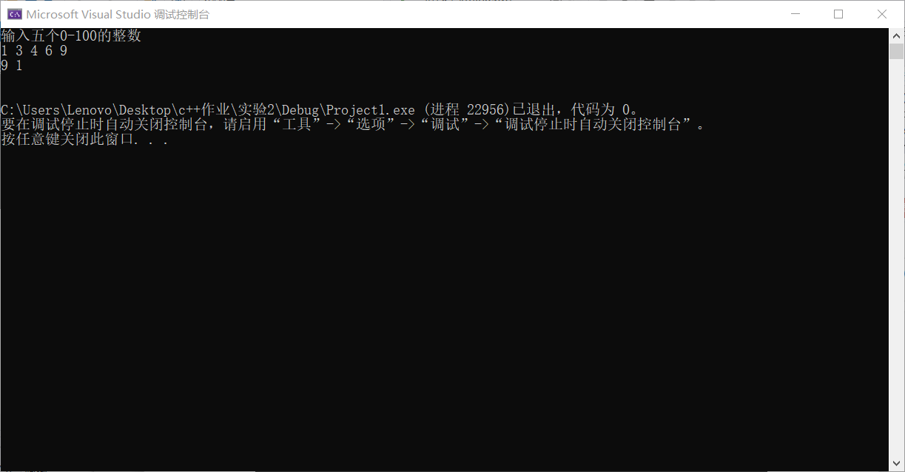

本次实验学习了建立和运行多文件程序，需要注意的问题，函数名的定义和应用需要一直，不一样会编译出错，函数参数的传递可以用值和数组。